MALLA EXTRUIDA

CONCEPTOS BÁSICOS:

Superficies de Mallas:
En los programas de C.A.D. (Computer Asisted Design, es decir Diseño Asistido por Computadora) , las superficies irregulares son representadas generalmente mediante lo que se conoce como malla 3D. Estas mallas son una especie de cuadrícula que se amolda a la superficie, tomando coordenadas similares a las de ésta en cada uno de los vértices internos. En realidad no es una representación exacta, si no que es aproximada, por lo tanto, cuanto más vértices internos posea la cuadrícula, más aproximada será la representación.
AutoCAD cuenta con una entidad llamada 3Dmesh que es una cuadrícula de forma originalmente cuadrada y plana, que se vuelve tridimensional cuando cambiamos las coordenadas de sus vértices internos.

Densidad de las Mallas:
Las variables del sistema almacenan valores que controlan diferentes aspectos necesarios a la hora del dibujo. Estas variables cuentan con un valor predefinido, pero pueden ser cambiadas por el usuario. Existen dos de estas variables que controlan la densidad de las mallas, es decir, la cantidad de filas y de columnas de la cuadrícula.

Splines

Sistemas de Coordenadas:
AutoCAD cuenta con varios tipos de sistemas de coordenadas. Cuando se comienza con un dibujo todas las coordenadas ingresadas por el usuario se refieren al denominado SCU (Sistema de Coordenadas Universal). Para facilitar el trabajo, en la mayoría de las ocasiones es necesario cambiar el sistema de coordenadas, por ejemplo colocando su origen en un punto especifico, alineando sus ejes en otra orientación, etc.. Cuando se hace este cambio de sistema, se dice que se está utilizando el denominado SCP (Sistema de Coordenadas Personalizado). En lo que hace a la programación, las coordenadas son manejadas mediante el SCU, es decir que AutoCAD almacena internamente las coordenadas de las entidades refiriéndose a este sistema.

Programación Externa de AutoCAD:
AutoCAD es un programa de diseño que cuenta con la característica de que tiene una arquitectura semi-abierta, esto quiere decir que mediante algunos lenguajes especialmente desarrollados se pueden programar nuevas aplicaciones. Si bien el paquete original de AutoCAD no es muy flexible a la hora de hacer trabajos específicos (sobre todo en lo referente al espacio tridimensional) la característica de la programación externa lo vuelve muy versátil, porque gracias a ella conseguimos automatizar las tareas que necesitaremos realizar en repetidas ocasiones. Los lenguajes especialmente desarrollados son AutoLISP, Visual Basic para AutoCAD y C++ para AutoCAD. En realidad, estos lenguajes son adaptaciones de otros lenguajes ya conocidos.

EXPLICACIÓN:

Objetivo del Programa:
Generar una superficie de malla adaptando una curva patrón a una curva guía. Estas curvas no necesariamente deben ser planas.

Desarrollo:
En primer lugar, es necesario saber cuales serán las curvas a utilizar, para ello el usuario deberá seleccionar de la pantalla unas curvas que haya dibujado con anterioridad. De esta forma el programa ya sabe cuales son las curvas patrón y guía.
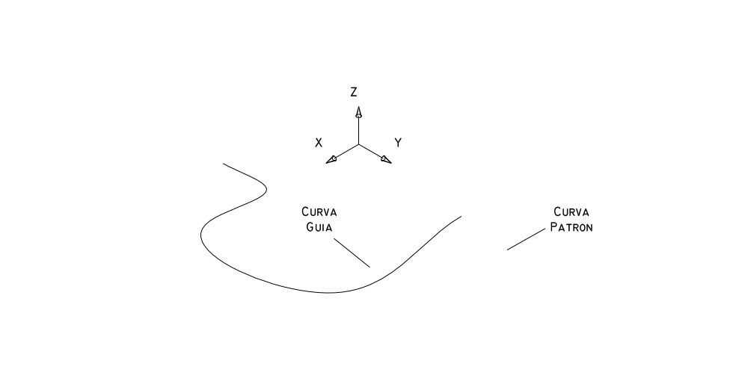
Una vez seleccionadas las curvas se procede a obtener las coordenadas (vectores posición) de los puntos que resultan de dividir el patrón en M partes, y la guía en N partes. Estos valores M y N, vienen dados por las variables del sistema que definen la densidad de mallas.
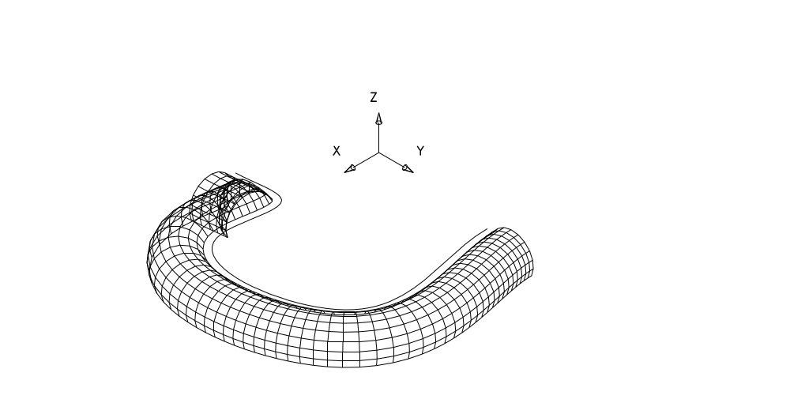

Se trasladan todos los vectores posición desde el punto de origen de la curva guía hasta el origen de coordenadas. Para ello, se resta a cada vector el vector posición del origen de la guía.
Ahora nuestro problema es el siguiente:
Queremos que la curva patrón se adapte a la guía, es decir, que el patrón vaya desplazándose y rotando en el sentido que lo hace la guía. Para ello deberíamos conocer los vectores tangentes (o dirección) de la guía en cada punto de fragmentación, y sobre todo, en el punto de origen. Afortunadamente, AutoLISP cuenta con una función que devuelve este vector. Como AutoCAD genera las curvas utilizando ecuaciones paramétricas, la función pide un parámetro y devuelve el vector dirección. Cabe destacar que en lo que hace a vectores dirección, el programa se manejará exclusivamente con vectores tangentes unitarios.
Si tenemos el vector dirección original (Vx), y el vector dirección final (Vf), y unimos sus orígenes, todos los puntos del patrón deberían girar en torno a un eje que pasara por este origen y fuese perpendicular al plano que contiene a ambos vectores dirección. Para obtener un vector que nos indique la dirección de este nuevo eje, hacemos el producto vectorial entre el Vector Original y el Vector Final en ese orden (Vx x Vf) y obtenemos el vector dirección del eje (Vz):

Vz = Vx x Vf

Ahora se plantea una nueva pregunta: ¿cómo podríamos hacer para girar todos los vectores posición con respecto a este eje y en un sentido que vaya desde Vx hasta Vf?. Evidentemente debe existir una transformación lineal de por medio, ¿pero cual?.
Es conocida la matriz de rotación que representa una transformación lineal en R2 que produce que los vectores roten en un ángulo indicado. Para que esta matriz de R2 surta efecto en R3 debe dejar intacta a la componente Z del vector afectado. Para ello se genera una matriz R de 3x3 de la siguiente forma:

cosθ-senθ0
senθcosθ0
0 01

R =

De todos modos, esta transformación solo produce una rotación plana, es decir, paralela al plano XY. En el caso que estamos analizando, es muy probable que el plano que contiene a Vx y Vf no sea paralelo a XY. Para solucionar este problema, deberíamos referirnos a un sistema de coordenadas en el que Vx y Vf se encuentren contenidos en el plano XY, y en donde el eje Z tenga la dirección del eje de rotación. Aquí, entonces, la respuesta parece tener más claridad. Es sabido que para cambiar de sistema de referencia se utilizan los cambios de base. Para realizar el cambio de base que necesitamos, tenemos que conocer la dirección de los ejes del nuevo sistema de referencia. Esta respuesta es simple porque ya contamos con la dirección del nuevo eje X que viene dada por Vx, y la dirección del nuevo eje Z viene dada por el vector Vz.

Ahora para obtener la dirección del nuevo eje Y hacemos el producto vectorial Vz x Vx en ese orden:

Vy = Vz x Vx

Es muy importante respetar este orden de los factores en los productos vectoriales a realizar, ya que se debe conseguir que la dirección de los nuevos ejes este ternado en la misma forma que el sistema de referencia original.
Con estos 3 vectores podemos formar una matriz M de cambio de base, de la nueva base a la base del SCU. Como la base del SCU es la base estándar, podemos escribir directamente:

Vx1Vy1Vz1
Vx2Vy2Vz2
Vx3Vy3Vz3

M =

. Con la matriz inversa de M, Mi, obtenemos el cambio de base del SCU al nuevo sistema de referencias.
Una vez que cambiamos de sistema de referencia, debemos aplicar la transformación lineal, y luego volvemos a cambiar de base para obtener las coordenadas del vector transformado en referencia al SCU. La operación a efectuar sería:

Vpr = (Mi x R x M) x Vpp

en donde Vpp es el vector posición del punto de fragmentación de la curva patrón, y así obtener el vector posición rotado (Vpr). Esta operación debe efectuarse por cada uno de los puntos de fragmentación del patrón.
Es importante notar que el coseno y el seno del ángulo θ , o sea, del ángulo entre Vx y Vf (necesario para formar la matriz de rotación R), son las componentes X e Y respectivamente del vector Vf en la nueva base. Esto se debe a que Vf es un vector unitario.
El trabajo ya esta casi completo, ahora trasladamos todos los puntos rotados desde el origen de la guía hasta el punto de fragmentación, haciendo Vpr + Vgo.
El anterior proceso se repite para cada uno de los puntos de fragmentación de la curva guía.
Ahora que ya tenemos todos los vectores posición que necesitábamos conocer, solo resta trasladarlos desde el origen de coordenadas universal, hasta el punto de origen de la curva que teníamos en el comienzo.
Ya están todos los puntos. En este momento le pasamos los datos a AutoCAD para que genere una malla3D y se da por finalizado el programa.

